®
Systems Management Server 버전 2.0

Windows® 기반 시스템을 위한 확장 관리

Crystal Info 보고 도구

백서
요약
Microsoft® Systems Management Server는 방대한 양의 데이터를 수집합니다. 이러한 데이터를 구성하고 제공하는 일은 어렵고도 중요한 일입니다. 이 백서는 Systems Management Server의 Crystal Info 보고 도구에 대한 자습서를 제공하며 보고 기능을 제공할 수 있는 Systems Management Server 2.0 클래스를 간단히 소개합니다.

© 1999 Microsoft Corporation. All rights reserved.
The information contained in this document represents the current view of Microsoft Corporation on the issues discussed as of the date of publication. Because Microsoft must respond to changing market conditions, it should not be interpreted to be a commitment on the part of Microsoft, and Microsoft cannot guarantee the accuracy of any information presented after the date of publication.
This White Paper is for informational purposes only. MICROSOFT MAKES NO WARRANTIES, EXPRESS OR IMPLIED, IN THIS DOCUMENT.
Microsoft, the BackOffice logo, MS-DOS, Win32, Windows, and Windows NT are either registered trademarks or trademarks of Microsoft Corporation in the United States and/or other countries.
Other product or company names mentioned herein may be the trademarks of their respective owners.
Microsoft Corporation • One Microsoft Way • Redmond, WA 98052-6399 • USA
0199

서문 1
목차
Crystal Info for
Systems Management Server의 이해 2
Designer 시작 3
자습서: 보고서 작성 4
Systems Management Server 보고서 작업 10
Systems Management Server 콘솔 트리에 보고서를 추가하려면 10
보고서 일정 계획 11
보고서 문제 해결 13
Systems Management Server 클래스 15
클래스에 대해 학습하기 15
보고서에 사용되는 클래스 유형 15
자원 클래스 15
논리 디스크 클래스의 인스턴스 18
소프트웨어 인벤토리 클래스 19
Status 및 Summarizer 클래스 20
소프트웨어 배포 클래스 21
제품의 Y2K 지원 클래스 21
보고서 클래스 선택 22
날짜와 시간 23
자세한 정보 24
부록 A: Crystal Info for Systems
Management Server 구조 개요 25

사용자에게는 충분한 네트워크 정보가 제공되고 있을 것입니다. 결과적으로, Microsoft® Systems Management Server 버전 2.0 구성 요소는 운영, 인벤토리 및 상태 정보를 계속해서 생성하고 교환합니다. 중요한 문제는 조직에 가장 적절한 데이터를 선택하고, 데이터를 시기 적절하게 수집하고, 유용한 방식으로 제공하는 일입니다. Crystal Info for Systems Management Server(Crystal Info)는 Systems Management Server가 조직에서 어떤 방식으로 운영되는가에 대한 정보를 구성하고 읽기 쉬운 보고서 형식으로 관리 정보를 준비하는 데 도움을 줄 수 있습니다.

서문
Crystal Info for Systems Management Server는 전기능을 제공하는 Systems Management Server 고유 버전인 Seagate Crystal Info 버전 6.0입니다. Crystal Info for Systems Management Server는 Systems Management Server 사이트 데이터베이스의 데이터를 사용하여 보고서를 작성, 수정, 일정 계획 및 실행할 수 있게 하는 Systems Management Server 구성 요소입니다. 미리 작성된 몇 가지 보고서가 Systems Management Server 2.0에 함께 제공됩니다. Systems Management Server Administrator 콘솔을 사용하여 이들 보고서의 일정을 지정하고 실행할 수 있습니다. 또한 새로운 보고서를 작성하거나 Info Report Designer를 사용하여 기존의 보고서를 수정할 수도 있습니다. Crystal Info for Systems Management Server는 Microsoft Management Console(MMC)의 인터페이스와 사용 지침을 따르며 Systems Management Server 운영 및 데이터 소스 환경에 통합됩니다.
Crystal Info for Systems Management Server는 오로지 Systems Management Server Custom Setup으로만 설치할 수 있는 선택형 구성 요소입니다. Custom Setup을 사용할 때는 Systems Management Server primary site server에 Systems Management Server Administrator 콘솔을 설치하게 됩니다. Systems Management Server Administrator 콘솔을 설치할 때만 Crystal Info for Systems Management Server를 설치할 수 있으나 Crystal Info를 먼저 primary site server에 설치해야 합니다. 보고서를 실행한 후에 Systems Management Server Administrator 콘솔의 details 창에는 보고서가 실행되었던 시점의 데이터가 표시됩니다.

Crystal Info for Systems Management Server의 이해
Systems Management Server 2.0은 정보를 쿼리하고 관리하기 위해 Microsoft Windows® Management Service에서 사용할 수 있는 Web Based Enterprise Management (WBEM) 데이터 클래스를 사용합니다. 현재 버전에서는 WBEM Query Language(WQL)만 쿼리 언어로 지원됩니다. WQL은 SQL의 서브셋으로 개발되고 있으며 원래는 조인 연산을 지원하지 않았습니다.
Crystal Info for Systems Management Server는 ODBC (Open DataBase Connectivity) 드라이버를 사용하여 SQL에서 WQL로 변환합니다. 다음 도표는 보고 기능과 관련된 데이터 연결 층을 그림으로 보여 줍니다.

그림 1: 데이터 연결 층
다음의 두 가지 방법으로 Info Report Designer를 시작할 수 있습니다.

Designer 시작

- console 트리의 Reports에서 임의의 보고서 개체를 마우스 오른쪽 단추로 누릅니다. 그런 다음 Task를 누르고 아래에 표시되는 메뉴 중에서 하나를 선택합니다.

그림 2: Task의 명령
이 메뉴에서 Design New Report 명령이나 Modify Report 명령을 선택하여 새 보고서를 디자인하거나 기존 보고서를 수정할 수 있습니다. 두 명령 모두 Info Report Designer를 시작합니다.

- 해당 콘솔이 실행되고 있지 않으면 C:\SMS\Cinfo\winnt\crw32.exe를 실행하여 Designer를 시작할 수 있습니다. userID = Administrator를 사용하여 APS에 연결합니다.

이 자습서는 Systems Management Server 2.0의 보고서를 작성하기 위한 기본 기술을 예시합니다. 일단 이 자습서를 마치면 이 프로그램과 Systems Management Server 2.0 데이터 스토어에 액세스할 때 사용하는 많은 옵션에 익숙해질 것입니다. 이 자습서를 수행하면 사용자의 사이트에서 사용할 수 있는 모든 여유 디스크 공간을 보여 주는 보고서가 생성됩니다.

자습서: 보고서 작성

Report Expert를 시작하고 Systems Management Server Data Store 선택하기
- Systems Management Server Administrator 콘솔 트리에서 Reports 아래의 보고서 개체를 탐색합니다.
- 해당 보고서 개체를 마우스 오른쪽 단추로 누르고 Task를 가리킨 다음 Design New Report를 누릅니다. 이 프로그램을 처음 시작하면 아래와 같이 Welcome 대화 상자가 나타납니다.
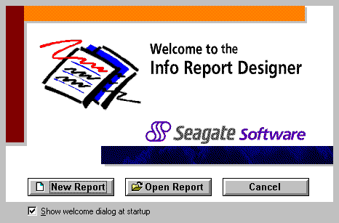
그림 3: Welcome 대화 상자
- New Report를 누릅니다. 아래와 같이 Report Gallery 대화 상자가 열립니다.
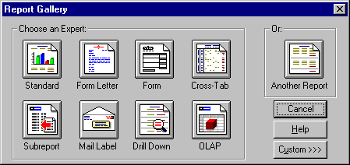
그림 4: Report Gallery 대화 상자
- Standard Report Expert를 선택합니다. 이 옵션은 보고서 작성에 도움이 됩니다. 다른 유형의 보고서 작성에 대한 자세한 내용을 보려면 Report Gallery에서 Help를 누르십시오.
Create Report Expert가 열리고 아래와 같은 대화 상자가 표시됩니다. 이 Expert는 각 탭에 필요한 데이터를 제공하는 과정을 순서대로 안내합니다. 이 과정 중에 보고서 데이터 원본, 필드, 모양과 같은 보고서 속성을 지정하게 됩니다. 일단 보고서 기본이 지정되면 Report Expert를 중단하고 Preview Report 단추를 눌러 보고서를 볼 수 있습니다.
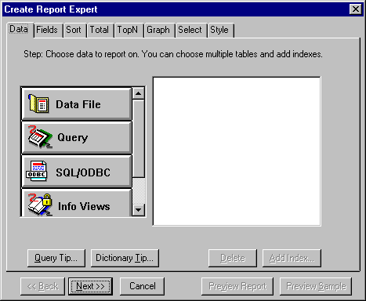
그림 5: Create Report Expert 대화 상자
- 데이터 원본을 지정하려면 SQL/ODBC 단추를 누릅니다.
Crystal Info for Systems Management Server는 광범위한 데이터 원본에 액세스할 수 있으나 Systems Management Server 고유 데이터에 대한 보고서를 작성하려면 ODBC-WBEM 데이터 원본을 사용해야 합니다.

- Log On Server 대화 상자에서 ODBC - WBEM Source를 데이터 원본으로 지정하고 OK를 누릅니다. 아래와 같이 Configure Connection 대화 상자가 열립니다.
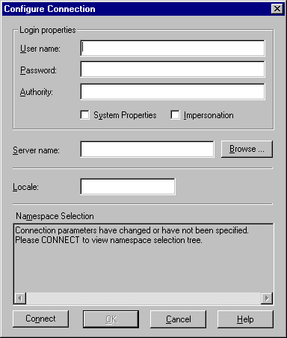
그림 6: Configure Connection 대화 상자
- 보통, 로그온한 사용자 계정이 사이트에서 사용할 수 있는 이름 공간으로 연결될 수 있습니다.
- 사용자 계정이 Systems Management Server Adminstrators 사용자 그룹의 멤버이거나 Administrator로 로그온 한 경우에는 Systems Management Server Provider에 연결하기 위한 액세스 권한을 이미 가집니다. 단계 10으로 건너 뛰십시오.
- Systems Management Server 사이트 데이터베이스에 대한 액세스 권한이 있는 다른 사용자 계정에서 보고서를 실행하려는 경우 이 보고서가 다른 계정에서 실행되는 것으로 가장하기 위해서는 먼저 사용자의 계정이”운영 체제의 일부로 활동” 고급 사용자 권한을 가져야 합니다.
- 보고서가 다른 계정으로 실행되도록 지정하려면 User name과 Password에 적절한 데이터를 입력하십시오. 제공한 사용자 계정을 확인하려면 Impersonation을 누릅니다. Systems Management Server 사이트 데이터베이스가 원격 서버 상에 있으면 이 확인란을 선택할 필요가 없습니다.
- 보고서의 데이터 원본을 변경하려면 Server name에 Systems Management Server 사이트 데이터베이스 서버의 이름을 입력하거나 Browse를 누르고 서버명을 선택합니다.
- Connect를 누릅니다. 연결이 성공적으로 수행되면 다음 단계를 계속 진행합니다. 연결에 실패하면 이 문서 뒷부분의 보고서 문제 해결에 대한 단원을 참고하십시오.
- Namespace Selection 상자에는 다음과 같은 트리 구조가 표시됩니다.

root 옆의 더하기 기호를 눌러 이름 공간 트리를 확장합니다.
- 같은 방법으로 Systems Management Server 노드를 펼칩니다. 다음과 같이 site_<site code> 노드를 선택하여 Systems Management Server Provider 이름 공간을 데이터 원본으로 선택합니다.

- OK를 누릅니다. 데이터 원본에 성공적으로 로그온하면 확인 메시지가 제공되고 아래와 같이 Choose SQL Table 대화 상자가 열립니다. 로그온 시도가 실패하면 사용자의 권한을 확인하십시오.

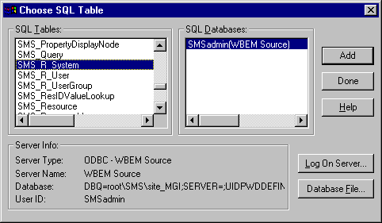

그림 7: Choose SQL Table 대화 상자
- SQL Tables 상자에서 SMS_R_System 클래스를 선택하고 Add를 누릅니다. 그런 다음 SMS_G_System_LOGICAL_DISK 클래스를 선택하고 Add를 누릅니다. Data 탭에는 선택한 표가 나타납니다. Done을 누릅니다.
- 이제 Create Report Expert에는 Links 탭이 나타납니다. 사용자가 선택한 WBEM 표가 표시됩니다. 표마다 공통되는 필드는 표 사이의 연결 표시로 표현됩니다.
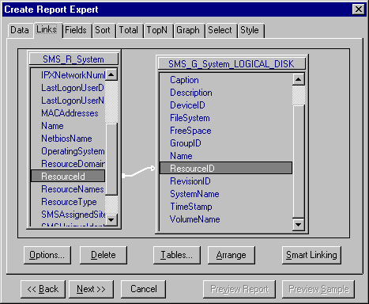
그림 8: Create Report Expert 대화 상자
이 보고서에서는, SMS_R_System 클래스에서 ResourceID를 누르고 마우스를 SMS_G_System_LOGICAL_DISK 클래스의 ResourceID로 끌어 ResourceID 필드에 연결합니다. 각 연결을 선택하고 Delete를 눌러 다른 모든 연결을 삭제합니다.
- Next를 눌러 Fields 탭을 표시합니다. 이 탭에서 SMS_System_LOGICAL_DISK 클래스의 다음 필드를 추가합니다.
DeviceID, VolumeName, FileSystem
- Fields 탭을 그대로 둔 상태에서 Percentage Free 필드를 작성하여 추가할 것입니다. Formula 단추를 누르고 Formula Name 대화 상자에서 Percent Free를 입력한 다음 OK를 누릅니다. 이렇게 하면 calculated 필드를 작성하는 데 사용되는 Formula Editor가 나타납니다. Formula Text:에 다음 수식을 입력하고 Accept 단추를 누릅니다.

IF {SMS_G_System_LOGICAL_DISK.Size} = 0 THEN 0
ELSE {SMS_G_System_LOGICAL_DISK.FreeSpace} % {SMS_G_System_LOGICAL_DISK..Size}
- @Percent Free 수식을 Report Field: 목록에 추가합니다.
- Next를 누르고 SMS_R_System.Name 필드를 Sort Fields: 목록에 추가합니다.
- Select 탭을 누르고 SMS_G_System.Description을 Select Fields: 목록에 추가한 다음 드롭 다운 목록 상자의 any value를 equal to로 변경합니다. 마지막 드롭 다운 목록 상자를 누르고 Local Fixed Disk를 선택합니다. 이렇게 하면 보고서에서 플로피 디스크, 네트워크 드라이브 및 CD-ROM의 모양이 제외됩니다.
- 현재 데이터의 보고서를 보려면 Style 탭에서 Preview를 클릭합니다. 샘플 데이터를 가진 보고서 레이아웃을 보려면 Preview Sample을 클릭합니다. 보고서는 Report Designer를 통해 표시됩니다. 이 보고서 서식 파일을 저장하거나 Design 보기로 직접 전환하여 보고서를 수정할 수 있습니다.
- 보고서를 저장하기 전에 File 메뉴에서 Options을 클릭합니다.
- Report Options 대화 상자에서 Save Data with Report 확인란의 선택 표시가 없는지 확인합니다.
- 보고서를 갱신하려면 F5를 누르거나 Refresh를 누릅니다.

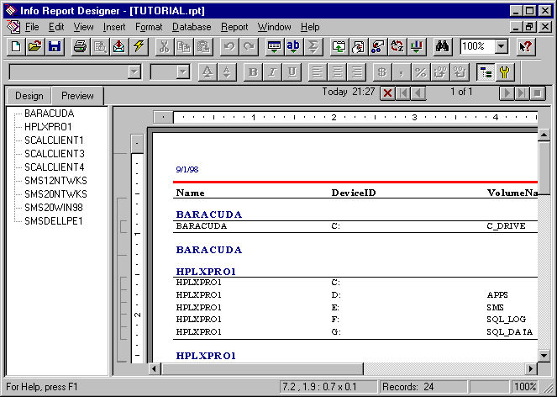
Refresh 단추는 번개 모양으로 표시됩니다.
완료된 보고서의 미리 보기는 아래와 같습니다.

그림 9: Info Report Designer 미리 보기

Systems Management Server에서는 Systems Management Server Administrator 콘솔을 통해 보고서의 일정을 계획하고 보고서를 볼 수 있습니다. Systems Management Server Administrator 콘솔의 각 부분은 기본 보고서 서식 파일과 Crystal Info 데이터베이스에서 가져온 데이터를 포함하는 개체에 해당합니다. 보고서 개체는 개체의 데이터 원본, 액세스 권한, 보고서가 마지막으로 실행된 시간에 대한 정보와 기타 정보를 포함합니다. Crystal Info 보고서 서식 파일을 작성한 후에는 새로운 보고서 개체를 Systems Management Server Administrator 콘솔에 추가하고 새 파일을 지정하게 됩니다. Systems Management Server Administrator 콘솔에서 보고서 개체를 삭제할 때도 보고서 서식 파일은 삭제하지 않도록 합니다.

Systems Management Server 보고서 작업
보고서 일정을 계획하면 보고서 개체와 확보한 데이터의 인스턴스가 생성되고 이 인스턴스는 \SMS\CInfo\Output에 저장됩니다. 보고서를 볼 때는 보고서가 마지막으로 실행된 시점의 데이터를 포함하는 보고서의 마지막 인스턴스를 보게 됩니다. 보고서 서식 파일을 수정하거나 새로 작성하려면 Info Report Designer를 시작하십시오. 여기에서 보고서의 레이아웃, 데이터 및 스타일을 제어할 수 있습니다. Info Report Designer는 여러 다른 유형의 보고서를 작성하는 과정을 안내하는 Create Report Expert를 제공합니다.

Systems Management Server 콘솔 트리에 보고서를 추가하려면
Systems Management Server 콘솔 트리의 Reports에 새로운 보고서를 추가하려면 먼저 보고서 개체를 작성한 다음 개체가 참조하는 보고서 파일을 지정합니다.
보고서를 한 폴더에서 다른 폴더로 끌어 갈 수 없습니다. 대신 개체를 삭제한 다음 대상 폴더에 추가해야 합니다.
Systems Management Server Administrator 콘솔에서 보고서 개체를 삭제할 때 보고서 서식 파일을 삭제하지 않도록 합니다. 보고서 서식을 파일을 삭제하지만 않으면 다른 보고서 개체를 작성하고 보고서 서식 파일의 전체 경로와 이름을 지정할 수 있습니다.
- Systems Management Server Administrator 콘솔에서 Reports로 갑니다.

Systems Management Server
Site Database (site code - site name)
Tools
Reports

- Reports를 마우스 오른쪽 단추로 누르고 New를 가리킨 다음 Folder를 누릅니다.
- 새 폴더의 이름을 입력하고 OK를 누릅니다.

보고서 폴더를 작성한 후에는 이 폴더에 보고서 개체를 추가할 수 있습니다.
참고 보고서를 작성하거나 수정하는 경우에는 보고서 개체를 보고서 폴더에 추가하기 전에 Info Report Designer에서 해당 보고서를 닫으십시오. 그렇지 않으면 공유 위반이 발생할 수 있습니다.

보고서 폴더에 보고서 개체를 추가하려면
- Systems Management Server Administrator 콘솔에서 보고서 개체를 추가하려는 폴더로 이동합니다.

Systems Management Server
Site Database (site code - site name)
Tools
Reports
folder name

- 보고서 폴더를 마우스 오른쪽 단추로 누르고 New를 가리킨 다음 Report Object를 누릅니다.
- New Report Object 대화 상자에서 추가하려는 보고서의 전체 경로를 입력합니다.
- 보고서 제목과 선택형 설명을 입력합니다.
새로운 보고서 개체가 폴더에 나타납니다.

보고서 일정 계획
사용자가 보고서를 볼 수 있으려면 보고서 실행 일정이 지정되고 성공적으로 실행되어야 합니다. 보고서가 성공적으로 실행되면 보고서를 탐색할 수 있는 Systems Management Server Administrator 콘솔의 details 창에 그 결과가 나타납니다.

Crystal Info for Systems Management Server는 광범위한 스케줄링 옵션을 제공합니다. 보고서가 즉시 실행되도록 계획하거나 원하는 시간에 실행되도록 지정할 수 있습니다.

참고 보고서가 서버 성능에 미치는 영향을 최소화하려면 네트워크 활동량이 낮을 때 보고서가 실행되도록 계획하는 것이 좋습니다.

Crystal Info 보고서의 일정을 계획하려면

- Systems Management Server Administrator 콘솔에서 Reports로 갑니다.

Systems Management Server
Site Database (site code - site name)
Tools
Reports

- console 트리나 details 창에서 보고서를 마우스 오른쪽 단추로 누르고 Task를 가리킨 다음 Schedule Report <report name>을 누릅니다.
- Schedule Report 대화 상자에서 General 탭을 누르고 Refresh를 누릅니다.
- Accounts 탭을 누릅니다.
- Logon User Name에 ”운영 체제의 일부로 활동” 고급 사용자 권한이 있는 사용자 계정의 이름을 입력하고 유효한 암호를 제공합니다.
- Schedule 탭(아래 참고)을 누르고 보고서를 특정 시간에 실행할지 혹은 즉시 실행할지 지정합니다. 보고서를 반복적으로 실행하려면 Recurrence에서 원하는 보고서 실행 빈도를 선택합니다.

데이터베이스 계정 로그온 정보를 변경하거나 보고서의 수식이나 프롬프트 방식을 수정하려면 보고서 일정을 지정하기 전에 Accounts, Selection Formula 또는 Prompts 탭으로 가서 설정 값을 적절히 변경하십시오.
보고서가 일단 실행되면 성공이나 실패 여부를 나타내는 아이콘이 표시됩니다. 보고서 실행이 실패하면 이 문서 뒷부분의 보고서 문제 해결에 대한 단원을 참고하시기 바랍니다.

이 단원에서는 Crystal Info 보고서 실패의 가장 일반적인 원인과 그 해결 방법을 설명합니다.

보고서 문제 해결

Systems Management Server 사이트 데이터베이스에 데이터가 없습니다.
데이터베이스에 검색 데이터가 없을 수 있습니다. 이 경우 보고서를 실행하기 전에 사이트에서 검색이 실행될 때까지 기다리십시오. Client Agent Properties에서 검색이 사용 가능으로 설정되어 있는지 확인하십시오.

보고서 등록 정보에 잘못된 데이터 유형이 표시되거나 보고서가 정렬 및 그룹 작성 기능을 제대로 수행하지 못합니다.
ODBC 드라이버 파일, WBEMDR32.dll의 날짜가 1998 8월 이후인지 확인하십시오.

보고서를 실행 중인 사용자에게 지정한 데이터베이스를 기준으로 보고서를 실행할 충분한 사용자 권한이 없습니다.
보고서를 실행 중인 사용자 계정은 데이터에 액세스할 수 있는 계정인 것으로 가정하기 위해 “운영 체제의 일부로 활동” 고급 사용자 권한이 있어야 합니다. 이 권한을 부여하려면 도메인 사용자 관리자를 실행합니다.

보고서 서식 파일이 액세스할 수 없는 데이터베이스를 사용합니다.
다른 사이트에서 보고서 파일을 수신한 경우 먼저 Set Location 도구를 실행하여 Crystal Info가 보고서 작성 기능을 수행할 때 사용하는 적절한 데이터베이스를 지정해야 합니다.

Set Location 실행이 실패했습니다.
Set Location이 실행되고 있는 사용자 계정이 보고서 폴더에 대한 액세스 권한을 가지는지를 확인하십시오. \SMS\CInfo\Samples\SMS를 찾아본 다음 액세스 권한을 확인하십시오.

원격 Systems Management Server Administrator 콘솔에서 Reports를 누르면 오류 메시지가 발생합니다.
도메인 관리자로 로그온한 상태에서 Microsoft Windows NT® Workstation 운영 체제 4.0이 실행되고 있는 시스템에 원격 Systems Management Server Administrator 콘솔을 설치하는 경우 Info APS 서비스가 자동으로 시작되지 않습니다. 결과적으로 Systems Management Server Administrator 콘솔에서 Reports 를 누르면 오류 메시지가 발생합니다.
이 문제를 해결하려면 원격 컴퓨터의 제어판에서 서비스 아이콘을 두 번 누릅니다. Info APS 서비스를 선택하고 시작 옵션을 누릅니다. 시작 유형을 자동으로 변경하고 확인을 누릅니다. Systems Management Server Administrator 콘솔을 재시작합니다.

보고서를 실행하는 데 시간이 오래 걸립니다.
WBEM 클래스 테이블에 대해 별명을 사용하고 Microsoft SQL Server™에 예약된 단어를 고의적으로 별명으로 선택하면 보고서를 실행하는 데 상당히 오래 걸릴 수 있습니다. 이 문제를 해결하려면 별명을 수정하고 보고서를 재실행하십시오. SQL Server 예약어에 대한 자세한 내용을 보려면 SQL Server 도움말을 참고하시기 바랍니다.

보고서를 작성 또는 수정하는 중에 Systems Management Server 이름 공간 선택 항목으로 연결하지 못했습니다.
로그온할 때 사용한 계정이 Systems Management Server 데이터베이스 액세스 권한을 가지지 않으면 사용 중인 사용자 계정이 보고서가 실행될 수 있는 계정인 것처럼 가정하기 위해 “운영 체제의 일부로 활동” 고급 사용자 권한을 가져야 합니다. 혹은 Systems Management Server Administrators 사용자 그룹에 이 사용자 계정을 추가할 수 있습니다.

Systems Management Server 2.0에서 보고 기능은 SQL Server 데이터베이스 대신 WBEM을 기준으로 수행되므로 테이블과 동일하게 클래스를 처리합니다. 보고 기능은 200가지가 넘는 Systems Management Server 클래스 중에서 70가지 정도를 필요로 합니다.

Systems Management Server 클래스

클래스에 대해 학습하기
- 이 문서에서 보고서 작성에 대한 자습서 예제를 수행해 보십시오.
- 이 단원에 제공되는 표는 가장 자주 사용되는 클래스를 다섯 가지 유형으로 그룹화하여 나열해 보여 줍니다. 이들 표를 참고하십시오.
- Resource Explorer를 사용하여 하드웨어 및 소프트웨어 인벤토리 클래스에 익숙해 지십시오.
- System Status 노드에서 Status Message Viewer를 열고 View 메뉴에서 Query Information을 선택하여 Status 클래스가 사용되는 방식을 살펴 보십시오.
- Query 등록 정보를 검토하여 어떤 클래스가 사용되는지 살펴 보십시오.
- 또한 WBEM 설명서를 사용하여 다른 문서에는 제공되지 않는 다양한 Systems Management Server Provider 클래스와 속성을 알 수도 있습니다. 하드웨어 인벤토리 클래스의 경우, Systems Management Server provider는 Microsoft Win32® 응용 프로그램 프로그래밍 인터페이스인 WBEM provider의 클래스를 상속 받습니다. Win32 provider는 CIM 클래스와 속성을 상속 받습니다.

보고서에 사용되는 클래스 유형
- 자원 클래스
- 하드웨어 인벤토리
- 소프트웨어 인벤토리
- Status 및 Summarizer
- 소프트웨어 배포
- 제품 지원 (Y2K)

자원 클래스

하드웨어 및 소프트웨어 인벤토리 클래스는 모두 자원 클래스로 간주됩니다.
하드웨어 클래스는 다음의 세 가지 접두어를 포함할 수 있습니다.
접두어 | 설명
SMS_G | 현재 인벤토리
SMS_GH | 추이 분석에 사용할 수 있는 사용 기록.
SMS_GEH | 확장 사용 기록, 이 클래스에 대한 쿼리 시에는 날짜와 ResourceID를 제공해야 합니다.
하드웨어 인벤토리 클래스
표시 이름 | Systems Management Server Provider (WBEM) 클래스명 | 설명
컴퓨터 시스템 | SMS_G_System_ COMPUTER_SYSTEM | 컴퓨터 제조업체, 시스템 역할 및 컴퓨터 이름과 같은 클라이언트 컴퓨터에 대한 정보.
화면 구성 | SMS_G_System_ DISPLAY_CONFIGURATION | 클라이언트 화면 드라이버에 대한 정보.
화면 제어기 구성 | SMS_G_System_ DISPLAY_CONTROLLER_ CONFIGURATION | Win32DisplayControllerConfiguration 클래스는 Win32 시스템의 비디오 어댑터 구성 정보를 나타냅니다. 멤버십 기준: 지정되지 않음. 예: Jumper 설정, 플러그 앤 플레이 정보.
환경 | SMS_G_System_ ENVIRONMENT | 클라이언트의 환경 또는 시스템 환경. 예: 컴퓨터 이름.
최신 소프트웨어 스캔 | SMS_G_System_ LastSoftwareScan | 마지막 소프트웨어 인벤토리 사이클에 대한 정보.
논리 디스크 | SMS_G_System_ LOGICAL_DISK | 볼륨 이름이나 파일 시스템과 같은 클라이언트의 논리 디스크 드라이브에 대한 정보.
메모리 | SMS_G_System_ X86_PC_MEMORY | 페이징 파일 공간과 가상 메모리를 포함하여 클라이언트의 메모리 구성에 대한 정보.
마더보드 | SMS_G_System_ MOTHERBOARD_DEVICE | 클라이언트의 기본 및 보조 버스 유형에 대한 정보.
네트워크 어댑터 | SMS_G_System_ NETWORK_ADAPTER | 어댑터 유형과 그 MAC 주소와 같은 클라이언트의 네트워크 어댑터에 대한 정보.
네트워크 어댑터 구성 | SMS_G_System_ NETWORK_ADAPTER_ CONFIGURATION | IP 주소, IP 서브넷 및 기본 IP 게이트웨이와 같은 클라이언트 네트워크 어댑터 구성에 대한 정보.
네트워크 클라이언트 | SMS_G_System_ NETWORK_CLIENT | 클라이언트가 실행되는 네트워크의 유형.
네트워크 프로토콜 | SMS_G_System_ PROTOCOL | 클라이언트가 실행되는 네트워크 프로토콜의 유형.
운영 체제 | SMS_G_System_ OPERATING_SYSTEM | 클라이언트 운영 체제에 대한 정보.
병렬 포트 | SMS_G_System_ PARALLEL_PORT | 클라이언트의 병렬 포트에 대한 정보.
파티션 | SMS_G_System_ PARTITION | Win32 시스템에서 물리 디스크 영역에 대한 정보. 멤버십 기준: Win32 시스템에 설치된 물리 디스크의 부분은 이 클래스에 종속됩니다 (또는 멤버임). 예: Disk #0, Partition #1.
PC-BIOS | SMS_G_System_BIOS | 클라이언트 BIOS에 대한 정보.
포인팅 장치 | SMS_G_System_ POINTING_DEVICE | 클라이언트 마우스에 대한 정보.
포트 | SMS_G_System_PORT | Win32 시스템에서 포트 번호에 대한 정보.
하드웨어 인벤토리 클래스 (계속)
표시 이름 | Systems Management Server Provider (WBEM) 클래스명 | 설명
프린터 구성 | SMS_G_System_ PRINTER_ CONFIGURATION | 프린터 구성에 대한 정보.
프린터 장치 | SMS_G_System_ PRINTER_DEVICE | 매체에 가상 이미지를 재생할 수 있으며 Win32 시스템에 연결되어 있는 장치에 대한 정보. 멤버십 기준: 어떠한 Win32 프린터도 이 클래스의 멤버가 됩니다.
프로세서 | SMS_G_System_ PROCESSOR | 제품군(예: Intel), 제조업체 및 버전을 포함하는 클라이언트 프로세서 정보.
프로토콜 | SMS_G_System_ PROTOCOL | Win32NetworkProtocol 클래스는 Win32 시스템의 네트워크 프로토콜을 나타냅니다. 멤버십 기준: 둘 이상의 네트워크 인터페이스 간의 상호 작용을 통제하고 Win32 플랫폼에서 구현되는 규칙 또는 알고리즘 집합은 이 클래스에 종속됩니다 (또는 멤버임).
SCSI 제어기 | SMS_G_System_ SCSI_CONTROLLER | 클라이언트의 SCSI 제어기.
직렬 포트 | SMS_G_System_ SERIAL_PORT | Win32 시스템의 직렬 포트에 대한 정보. 멤버십 기준: 직렬 장치와 나머지 시스템 부분 간의 인터페이스로서 작동하는 인터페이스 장치는 이 클래스에 종속됩니다 (또는 멤버임).
직렬 포트 구성 | SMS_G_System_ SERIAL_PORT_ CONFIGURATION | 보오(baud) 율, 패리티 값 및 정지 비트와 같은 클라이언트의 직렬 포트 구성에 대한 정보.
서비스 | SMS_G_System_ SERVICE | 클라이언트에서 실행되는 서비스.
시스템 | SMS_G_System_ SYSTEM | 컴퓨터의 도메인, 이름 및 고유한 Systems Management Server ID와 같은 클라이언트 시스템에 대한 정보.
시스템 드라이버 | SMS_G_System_ SYSTEM_DRIVERS | 기준 서비스를 위한 시스템 드라이버.
시스템 자원 | SMS_G_System_ SYSTEM_RESOURCE | Win32 시스템의 시스템 자원에 대한 정보. 멤버십 기준: 시스템 메모리 자원, 환경 변수 또는 시스템 환경 변수는 이 클래스에 종속됩니다 (또는 멤버임).
테이프 드라이브 | SMS_G_System_ TAPE_DRIVE | Win32TapeDrive 클래스는 Win32 시스템의 테이프 드라이브를 나타냅니다. 멤버십 기준: Win32 시스템의 모든 테이프 드라이브는 이 클래스의 멤버입니다.
하드웨어 인벤토리 클래스 (계속)
표시 이름 | Systems Management Server Provider (WBEM) 클래스명 | 설명
시간대 | SMS_G_System_ TIME_ZONE | 클라이언트에 대해 설정된 시간대.
비디오 | SMS_G_System_ VIDEO | 클라이언트 비디오 어댑터와 모니터에 대한 정보. 이 정보에는 어댑터 유형, 칩 유형, 컬러 해상도, 설치된 디스플레이 드라이버, 모니터 제조업체, 화면 높이와 너비, 수평 및 수직 해상도 등이 포함됩니다.
워크스테이션 상태 | SMS_G_System_ WORKSTATION_ STATUS | 인벤토리가 클라이언트에서 언제 수집되었는지에 대한 정보.

논리 디스크 클래스의 인스턴스
다음 표는 각 속성의 샘플 데이터 및 설명과 함께 하드웨어 자원 클래스를 보여 줍니다. (FreeSpace 및 Size의 백분율을 나타내도록 보고서를 작성하는 방법을 보려면 이 문서 앞 부분의 설명서의 자습서: 보고서 작성 단원을 참고하시기 바랍니다.)

논리 디스크 클래스 (SMS_G_System_LOGICAL_DISK)
속성 | 예제 | 정보
GroupID | 5 | 자원 키.  Systems Management Server 그룹 ID.
ResourceID | 4 | 자원 키.  Systems Management Server ResourceID. 이것은 고유합니다.
Availability | "" | 장치의 가용성과 상태. 값은 다음과 같습니다. 1="Other", 2="Unknown", 3="Running/Full Power", 4="Warning", 5="In Test", 6="Not Applicable", 7="Power Off", 8="Off Line", 9="Off Duty", 10="Degraded", 11="Not Installed", 12="Install Error", 13="Power Save – Unknown", 14="Power Save – Degraded", 15="Power Save - Standby" 및 16="Power Cycle".
BlockSize | 0 | 이 StorageExtent를 이루는 블록의 크기를 바이트 단위로 제공합니다 . 이 값을 알 수 없거나 블록 개념이 유효하지 않으면 (예: Aggregate Extents, Memory 또는 LogicalDisks의 경우) 1을 입력하십시오.
Caption | "C:" | Caption 속성은 개체의 짧은 텍스트 설명(한 행 문자열)입니다.
Description | "Local Fixed Disk" | 논리 디스크에 대한 명확한 텍스트 설명.
논리 디스크 클래스 (SMS_G_System_LOGICAL_DISK) (계속)
속성 | 예제 | 정보
DeviceID | "C:" | LogicalDevice의 이름을 고유하게 지정하기 위한 주소나 다른 식별 정보.
FileSystem | "NTFS" | FileSystem 속성은 Win32 논리 디스크에서 실행되는 파일 시스템 유형을 나타냅니다. 제한 조건: 없음; 문자 집합: 영숫자; 예: NTFS.
FreeSpace | 1788 | 디스크의 여유 공간을 메가바이트 단위로 나타냅니다.
HotSwappable | 0 | 실행 중에 디스크가 교환될 수 있는지를 나타냅니다.
Name | "C:" | Name 속성은 논리 드라이브의 이름을 나타냅니다. 제한 조건: 없음; 문자 집합: 영숫자; 예: C:.
Power Management  Enabled | 0 | Device에 전원 관리 기능이 적용될 수 있는지(예: 절전 모드)를 나타내는 Boolean 값입니다. 이 Boolean 값은 전원 관리 기능이 현재 설정되어 있는지 또는 설정되어 있다면 어떤 기능이 지원되는가는 알려주지 않습니다. 이 정보에 대해서는 PowerManagementCapabilities 배열을 참고하십시오. 이 Boolean 값이 false이면, 문자열 "Not Supported"에 대해서는 정수값 1만 PowerManagementCapabilities 배열에 입력할 수 있습니다.
RevisionID | 1 | Systems Management Server RevisionID로 이 개체가 개정된 횟수를 나타냅니다.
Size | 3200 | 메가바이트 단위의 볼륨 크기.
SystemName | SMS20NTWKS" | 해당 시스템 이름.
TimeStamp | "19980709151505.000000+***" | 이 디스크가 마지막으로 포맷된 시간.
VolumeName | "C_DRIVE" | VolumeName 속성은 논리 디스크의 볼륨 이름(또는 이름표)을 나타냅니다. 제한 조건: 없음; 문자 집합: 영숫자; 예: ST32171N.

소프트웨어 인벤토리 클래스
컴퓨터에서 검색되는 파일은 Software Files 및 Software Products에 저장되어 있는 헤더 정보로 확인됩니다. Microsoft MS-DOS® 운영 체제 파일과 같이 이 정보가 없는 파일은 그 파일명과 크기가 Unknown Files에 저장됩니다.
논리 디스크 클래스 (SMS_G_System_LOGICAL_DISK) (계속)
속성 |  | 예제 | 정보
Software Files | SMS_G_System_SoftwareFiles |  | 파일명별로 그룹화되어 클라이언트에 목록화된 소프트웨어에 대한 정보.
Software Products | SMS_G_System_ SoftwareProducts |  | 소프트웨어 회사명별로 그룹화되어 클라이언트에 목록화된 소프트웨어에 대한 정보.
Unknown Files | SMS_G_System_UnknownFile |  | 식별하기 위한 설명형 헤더 정보가 없는 파일.

Status 및 Summarizer 클래스
문제 해결을 위한 이벤트에 대한 자세한 정보(예: 오류 메시지가 생성된 때와 위치)를 알려면 Status 클래스를 사용해야 합니다. 상태 메시지 테이블의 쿼리를 기반으로 Crystal Info 보고서를 작성하는 경우에는 기본적으로 데이터가 7일간 테이블에 저장된다는 사실을 알아야 합니다. 이에 맞추어 쿼리를 계획하십시오.
Summarizer 클래스에는 이벤트의 현재 상태나 계산 단위(tally)가 포함됩니다. 이들 클래스는 Status 클래스와는 달리 7일 후에 만기되지 않으나 사용자가 알고 있어야 하는 계산 간격을 가집니다.

논리 디스크 클래스 (SMS_G_System_LOGICAL_DISK) (계속)
속성 | 정보
SMS_AdvertisementStatusSummarizer | 사이트 코드별로 특정 통보의 자세한 상태를 보여 줍니다.
SMS_ComponentSummarizer | 전체 오류 및 경고 메시지를 보고 상태를 결정하는 Green Yellow Red (GYR) 표시등.
SMS_PackageStatus | 배포 지점에서의 패키지 상태를 설명합니다.
SMS_PackageStatus DetailSummarizer | 사이트 코드별로 특정 패키지의 자세한 상태를 보여 줍니다.
SMS_PackageStatus RootSummarizer | 특정 패키지의 상태를 보여 줍니다.
SMS_SiteDetailSummarizer | 특정 사이트에 대해 주어진 계산 간격을 기초로 정보/오류/경고 메시지의 수를 포함시킵니다.  (select * from sms_sitedetailsummarizer where tallyinterval='0001128000080008')
SMS_SiteSystemSummarizer | 여유 디스크 공간을 보고 상태를 결정하는 GYR 표시등. UI의 Site System Status 노드로 맵핑합니다.

소프트웨어 배포 클래스
이 클래스는 소프트웨어 배포 과정을 정의합니다. 그러나 문제점이 발생했을 때 해결하기 위해서는 Status 클래스도 필요합니다.
논리 디스크 클래스 (SMS_G_System_LOGICAL_DISK) (계속)
속성 | 정보
SMS_Package | 하나의 패키지에 0개 이상의 프로그램이 포함될 수 있습니다.
SMS_Program | 프로그램을 정의합니다.
SMS_DistributionPoint | 배포 지점에서 패키지를 정의합니다.
SMS_Advertisement | 각 패키지와 프로그램에 대해 설명합니다.

제품의 Y2K 지원 클래스
논리 디스크 클래스 (SMS_G_System_LOGICAL_DISK) (계속)
속성 | 정보
SMS_ProductCompliance | 이름과 버전 및 지원 정도별로 구분한 Microsoft 소프트웨어 제품 목록.

보고서 클래스 선택
- 컴퓨터를 식별해야 하는 경우에는 먼저 SMS_R_System을 선택합니다. 그런 다음 ResourceID 키로 다른 클래스와 연결하십시오.
- Multiple Resource 클래스는 ResourceID에 의해 함께 조인될 수 있습니다. 궁극적인 제한 요소는 데이터베이스가 지원할 수 있는 조인의 수입니다. 10개가 넘는 클래스가 함께 조인될 때는 성능이 저하될 수 있습니다.
- Software Distribution 및 Status에 대한 클래스를 선택하고 연결하는 방법에 대해서는 다음 도표, Systems Management Server Software Distribution and Status Related Classes를 참고하시기 바랍니다.

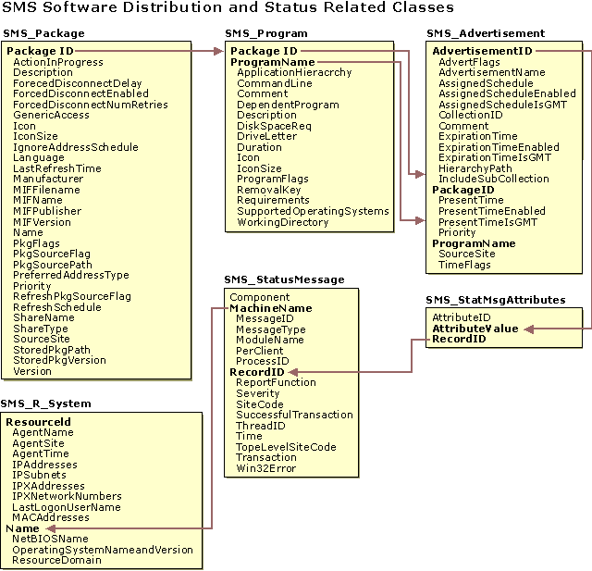

날짜와 시간
날짜와 시간을 포함하는 보고서를 작성할 때는 다음 사항을 기억해 두십시오.

- 시간은 다음 규칙에 따라 데이터베이스에 로컬 시간이나 GMT로 저장됩니다.
- 상태 메시지는 모두 GMT입니다.
- Advertisements (Offers)는 Advertisement UI에 설정된 스위치에 따라 GMT나 로컬 시간이 될 수 있습니다. SMS_Advertisement에서 그 속성은 AssignedScheduleIsGMT (True/False)입니다.
- 인벤토리는 항상 로컬 시간입니다.

- 상태 메시지 표시기는 로컬 시간으로 변환할 수 있으나 Crystal Reports는 시간대 변환을 수행할 수 없으며 저장되어 있는 시간만 표시합니다. 예를 들어 상태 표시기의 시간보다 보고서의 시간이 7시간 더 늦게 나타날 수 있습니다 (로컬 시간이 Pacific Daylight인 경우). Advertisement 보고서에서의 이 문제에 대한 해결 방법으로서 AssignedScheduleIsGMT 속성 값에 따라 GMT 또는 로컬 시간 을 인쇄할 수 있습니다.

- 날짜에는 다음의 두 가지 데이터형이 있습니다.
- WBEM 날짜: 이것은 긴 문자열입니다. “yyyymmddhhmmss” 형식을 가지며 “hh”가 시간(24시 시계)을 나타내는 처음 14문자를 사용하십시오.

- 시간-날짜: 이것은 익숙한 데이터형이지만 왜 날짜만 인쇄할 수 있고 시간은 인쇄할 수 없는지 의문이 생길 것입니다. Timestamp 필드는 Info Report Design의 설정값에 따라 Date 또는 Date-Time으로 변환됩니다. File 메뉴에서 Report Options을 선택하고 적절한 옵션을 선택하십시오.
Systems Management Server 2.0 관리자 안내서를 참고하시기 바랍니다.

자세한 정보
Systems Management Server에 대한 최신 정보를 구하려면 WWW 사이트 http://www.microsoft.com/smsmgmt를 살펴 보십시오.
Crystal Info for Systems Management Server는 MMC 스냅인에 해당합니다. Sentinel은 Crystal Info 네트워크 통신의 중심부로 Crystal Info 구성 요소가 실행되는 모든 워크스테이션에 로드되어야 합니다. APS(Automated Process Scheduler)는 모든 보고서 요청을 처리합니다. APS는 별도의 시스템 데이터베이스를 가지며 사용자가 이 데이터베이스에 로그인해야 합니다. Info 서버는 보고서 서식 파일을 실제로 처리하고 Systems Management Server 콘솔 results 창에 표시된 인스턴스를 저장합니다.

부록 A: Crystal Info for Systems Management Server 구조 개요

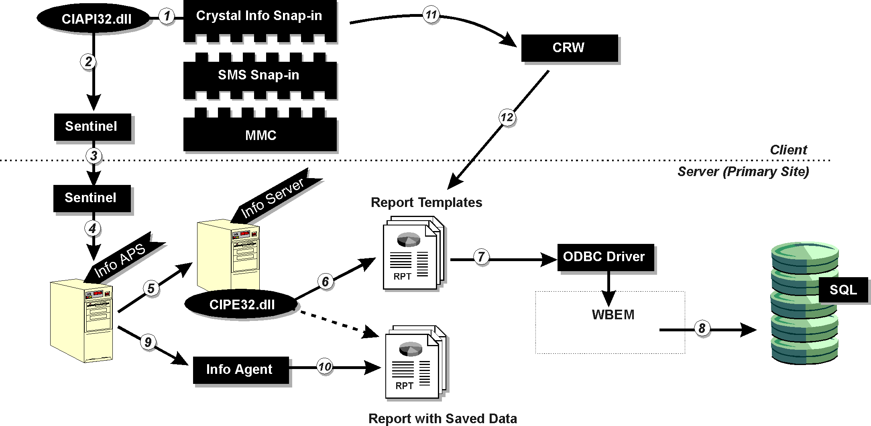

이름표 | 설명
1 | Crystal Info 스냅인은 CIAPI32.dll을 사용하여 Sentinel과 통신합니다.
2 | CIAPI32.dll은 Sentinel로 적절한 메시지를 보내고 이 메시지는 서버 구성 요소로 전송됩니다.
3 | Sentinel은 클라이언트-서버 통신을 처리합니다. 모든 구성 요소가 같은 시스템에 설치되면 실제 통신은 수행되지 않습니다.
4 | Sentinel은 서버 측에서 요청 메시지를 Info APS에 전달합니다. Info APS는 스케줄링과 모든 구성 요소 간의 통합을 관리하는 구성 요소입니다.
5 | 보고서 일정을 지정하는 요청이 있었으면 Info Server의 인스턴스가 시작됩니다.
6 | Info Server는 CIPE32.dll을 사용하여 해당 보고서 서식 파일을 처리합니다. 보고서 인스턴스는 Output 디렉터리에 저장됩니다.
7 | ODBC 이름은 보고서 서식 파일 내에 저장되며 필요한 데이터를 검색하는 데 사용됩니다.
8 | 언어 및 스키마 변환 후에, 데이터 요청이 Microsoft SQL Server로 전달됩니다.
9 | 보고서를 표시하는 요청이 있었으면 Info APS는 Info Agent를 호출하여 보고서 페이지를 생성하고 다시 전송합니다.
10 | Info Agent는 보고서 인스턴스(저장된 데이터가 있는 보고서)를 사용하여 요청된 페이지를 생성합니다.
11 | Crystal Info Designer는 보고서 서식 파일을 작성하거나 수정할 때 시작됩니다.
12 | 보고서 서식 파일은 서버 구성 요소에서 액세스할 수 있는 위치에 저장되어야 합니다.

